Hilfen Retrospektive und Aufbau Logbuch
Ideen und Anregungen zur Durchführung einer Retrospektive sind unter anderem unter
https://retromat.org zu finden.

Exemplarischer Aufbau eines Logbuches:
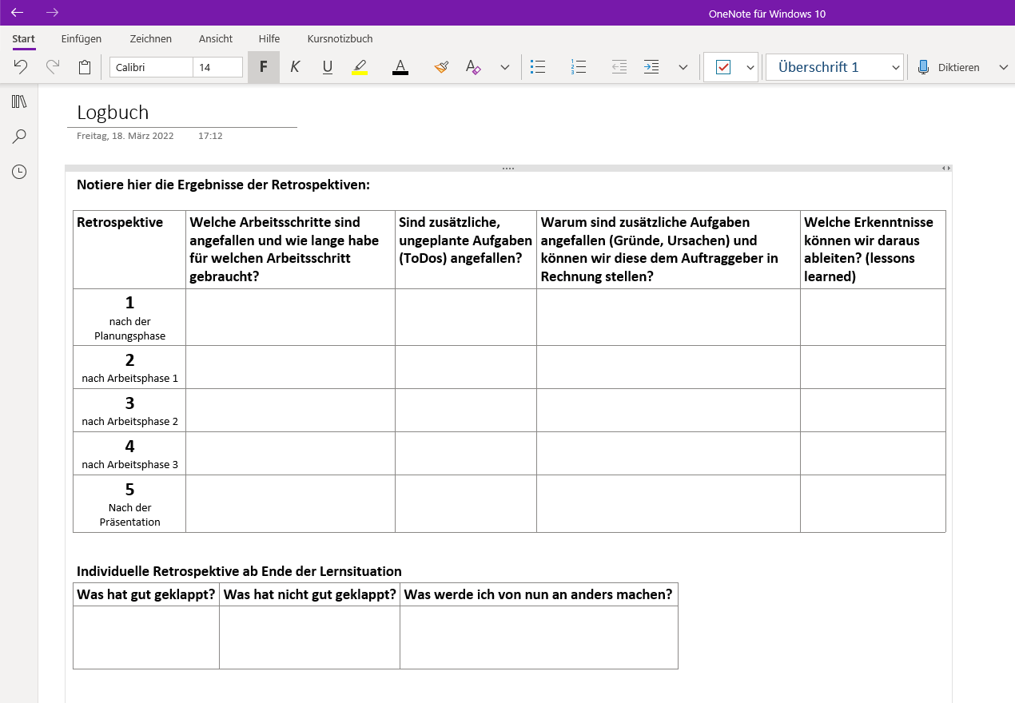

Autoren:
Irina Schönfeld, Reinhard-Mohn-Berufskolleg, Gütersloh
Andreas Berger, Berufskolleg für Wirtschaft und Verwaltung, Aachen

Stand: 28.06.2022

